|  |
| --- |
| **Technická univerzita vo Zvolene**  Drevárska Fakulta |

|  |  |
| --- | --- |
| **Priezvisko a meno** |  |
| **Ročník** |  |
| **Študijný program** |  |
| **Študijná skupina** |  |
| **Laboratórne meranie** | MT4/2018 |

|  |
| --- |
| **Meranie osvetlenosti digitálnym luxmetrom**  Obsah:  1 Technická charakteristika prístroja  2 Technické údaje  3 Opis meradla  4 Postup merania  5 Ohodnotenie neistoty (chyby) merania  6 Praktické meranie  7 Vyhodnotenie merania |

**1 Technická charakteristika prístroja**

Digitálny luxmeter slúži na meranie osvetlenosti (intenzity osvetlenia). Je schopný merať osvetlenosť až do hodnoty 200000 lx v dvoch základných rozsahoch (pozri tabuľku). Na snímanie svetla sa využíva kremíková fotodióda, z ktorej sa elektrické napätie (úmerné osvetlenosti) prevedie na digitálny údaj a následne zobrazí na LCD displeji.

Trieda presnosti býva obvykle v rozsahu ± 0,5 až ± 8 %. Chyba „kvantovania“ (ovplyvnená rozlíšením A/D prevodníka) býva ± 1 až ± 10 (hodnoty z poslednej číslice za desatinnou čiarkou). Prístroj je vybavený zobrazovačom (displejom), na ktorom odčítame nameranú hodnotu príslušnej veličiny - rozsah 0000-9999.

**2 Technické údaje**

|  |  |
| --- | --- |
| Parameter | Rozsahy a funkcie |
| Typ | Digitálny luxmeter UT383 |
| Identifikačné číslo | Y-75 |
| Výrobca | UNI |
| Rozsah | Dva rozsahy: 0 - 9999 lx a 10000 - 199999 lx |
| Prepínanie rozsahov | Automatické, pri dosiahnutí hodnoty nad 9999 lx (na displeji sa objaví symbol „ ×10 “) |
| Merané jednotky | lx (lux) alebo Fc (foot-candle, 1 lux = 0,093 foot-candle) |
| Rozlíšenie | 1 lx (do 9999 lx), 10 lx (nad 10000 lx) |
| Typ snímača | Si fotodióda |
| Automatické vypnutie | 5 min |
| Špeciálne funkcie | Min, Max, Data Hold, Low Battery |
| Chyba nemeranej hodnoty | ± 4 % (rozsah 0-9999 lx), ± 5 % (rozsah > 10000 lx) |
| Chyba kvantovania | ± 8 (posledná číslica, rozsah do 9999 lx), ± 10 (rozsah nad 10000 lx), |

**3 Digitálny luxmeter UT383**

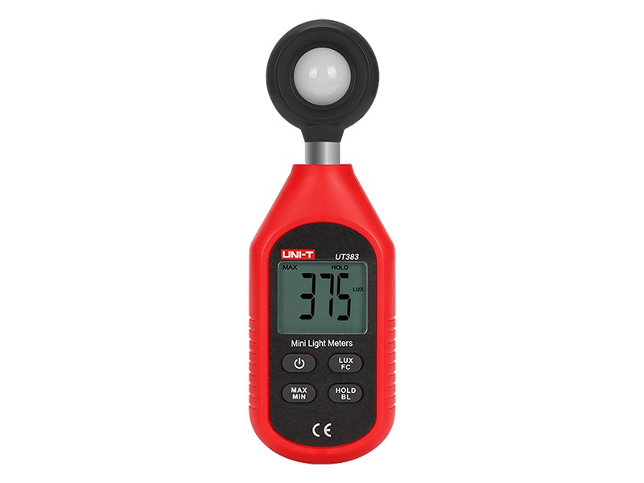

**Tlačidlo funkcie Hold**

**Prepínač**

**Max / Min**

**Merací snímač**

**Prepínač meracích jednotiek**

**Vypínač**

**(ZAP / VYP)**

Obr. 1 Luxmeter UT383

**4 Postup merania**

Hodnotu osvetlenosti meriame na vymedzenej ploche (určí vedúci cvičenia). Prístroj musí byť v takej polohe, aby merané svetlo dopadalo kolmo na biely filter meracieho snímača. Meriame na rovnomerne vybraných miestach (bodový raster), v rovnakej vzdialenosti od svetelného zdroja. Pri každom jednotlivom meraní uložíme nameraný údaj, stlačením tlačidla HOLD, do vyrovnávacej pamäti a hodnotu zapíšeme do tabuľky. Celkovo vykonáme 15 meraní.

Výsledná hodnota osvetlenosti sa určí ako aritmetický priemer jednotlivých meraní:



- priemerná hodnota osvetlenosti (lx)

*Ei*- *i* - tá hodnota osvetlenosti (lx)

*n* - počet meraní

**5 Ohodnotenie neistoty (chyby) merania**

Celkovú neistotu merania charakterizuje kombinovaná štandardná neistota, ktorá sa získa zlúčením štandardných neistôt typu A a typu B.

Stanovenie štandardnej neistoty typu A

Štandardná neistota typu A merania osvetlenosti sa ohodnotí ako smerodajná odchýlka výberového priemeru (pre *n* = 15) nameraných hodnôt osvetlenosti (pri modelových pod-mienkach). Štandardná neistota typu A sa vypočíta podľa vzťahu:



Stanovenie štandardnej neistoty typu B

Osvetlenosť pri našom meraní neprekročí rozsah 9999 lx. Podľa údajov výrobcu, má digitálny luxmeter UT383 na rozsahu 0-9999 lx percentuálnu chybu z nameranej hodnoty ± 4 % a rozlíšenie 1 lx. Chyba kvantovania na uvedenom rozsahu je ± 8 hodnôt poslednej číslice. Štandardná neistota typu B bude zložená z dvoch zdrojov neistôt.

Zložku neistoty z1max určíme ako 4 % z aritmetického priemeru nameraných hodnôt (z1max = 0,04·).

Zložku z2max určíme podľa tzv. chyby kvantovania, ktorá je (pri rozlíšení 1 lx) ± 8 číslic (z2max = 8 lx). Obidve zložky dosadíme do vzťahu a vypočítame neistotu typu B:



Kombinovaná neistota merania sa získa zlúčením štandardných neistôt typu A a B a vypočíta sa podľa vzťahu:



Rozšírená neistota merania „ *U* “

Vypočíta sa z kombinovanej štatistickej neistoty, vynásobením jej hodnoty koeficientom pokrytia rozšírenia „ *k* “. Pri konvenčnej štatistickej spoľahlivosti 95 % a pri normálnom rozdelení je hodnota koeficientu pokrytia rozšírenia *k* = 2.



**6 Praktické meranie**

Hodnotu osvetlenosti meriame postupne, na pätnástich rovnomerne rozložených miestach (vyznačené na meranej ploche). Namerané hodnoty zapíšeme do tabuľky.

Tabuľka nameraných hodnôt

|  |  |  |  |
| --- | --- | --- | --- |
| č. mer. | *Ei* |  | Δ*i*2 |
| 1. |  |  |  |
| 2. |  |  |  |
| 3. |  |  |  |
| 4. |  |  |  |
| 5. |  |  |  |
| 6. |  |  |  |
| 7. |  |  |  |
| 8. |  |  |  |
| 9. |  |  |  |
| 10. |  |  |  |
| 11. |  |  |  |
| 12. |  |  |  |
| 13. |  |  |  |
| 14. |  |  |  |
| 15. |  |  |  |
| Σ |  |  |  |

**7 Vyhodnotenie merania**

1 Aritmetický priemer

 (lx)

2 Štandardná neistota „A“

 (lx)

3 Štandardná neistota „B“

 (lx)

4 Kombinovaná neistota „C“

 (lx)

5 Rozšírená neistota *U*

 (lx)

6 Výsledná hodnota osvetlenosti

 (lx)